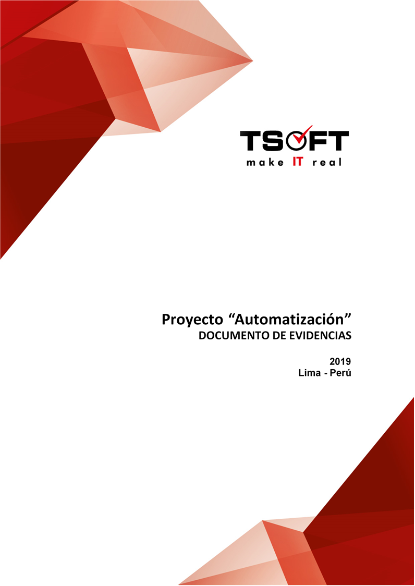  
Fecha : 13/05/2022, Hora : 02:59:30 | Tiempo de espera ha excedido 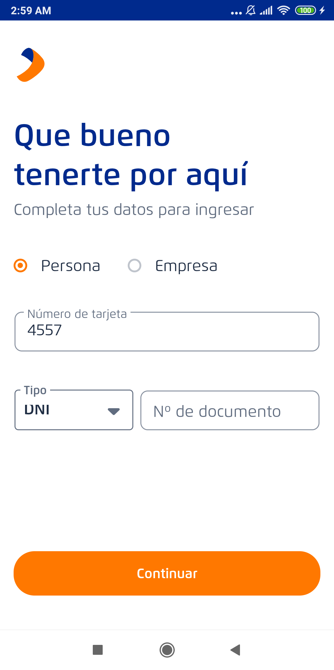  
Fecha : 13/05/2022, Hora : 02:59:37 | Se ingreso la tarjeta 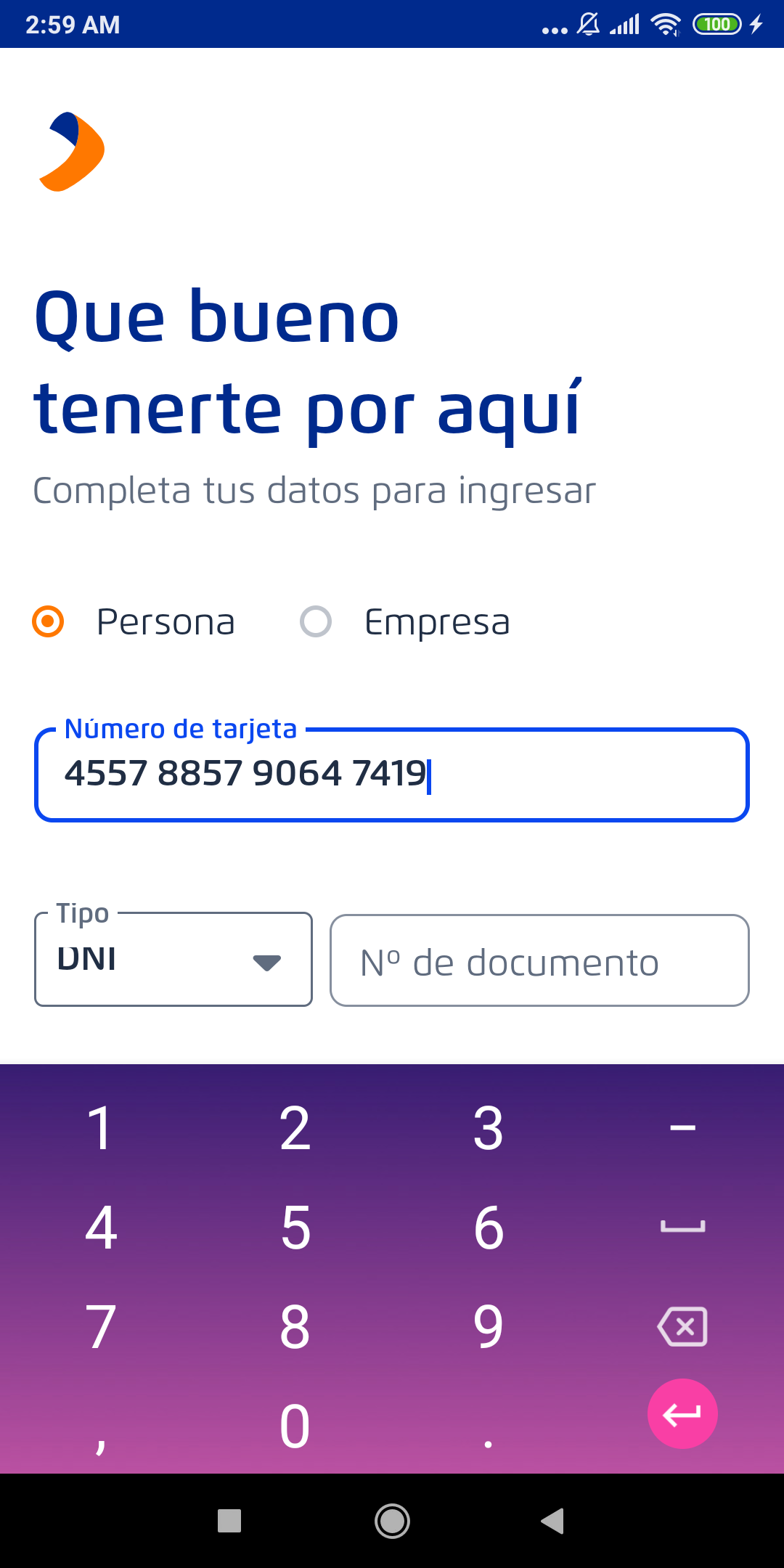  
Fecha : 13/05/2022, Hora : 02:59:47 | Se ingreso el documento 